
¡Hola familias, niños y niñas, compañeros y compañeras!
Esta semana que entra, es muy importante para todos nosotros, el viernes 5 de junio, se conmemora el Día Mundial del Medioambiente, fecha establecida por la Asamblea General de las Naciones Unidas en 1973.
Recordaréis, que el año pasado por estas fechas, nos fuimos todos a las Lagunas de Ruidera e hicimos varias actividades relacionadas con la naturaleza y el cuidado del medio ambiente. ¿Os acordáis?
También hemos hecho ya algunas excursiones al cerro, hemos plantado árboles en la entrada del pueblo, hemos hecho manualidades con material reciclado, hemos hecho casitas para pájaros…
Este año, no queremos pasar por alto este día tan importante y significativo por las circunstancias en que estamos viviendo.

Así que, desde casa, l@s maestr@s del cole, nos sumamos una vez más a esta fecha, proponiendo trabajarla en casa, con dos actividades que os explicamos a continuación:
1ª) Buscar en casa o pedir a vuestros padres una garrafa de
plástico grande, llenarla de agua e ir en la hora del paseo con papá
o ambos a regar uno de los arbolitos que plantamos el año pasado
(12 de abril del 2019), en la entrada del pueblo.

Para que no reguéis el mismo, podéis llevar un trozo de tela verde
O de otro color en su defecto y atarlo en el tronco o en una ramita.

Así, viéndolo ya sabéis que ese árbol ya se ha regado.

2ª) Hacer el “CAMINO DE LA FELICIDAD” entre todos, niños, niñ hermanos mayores, padres, abuelos, tíos y tías…
¿En qué consiste? Muy sencillo y CHULÍSIMO.
Mirad, en Valdepeñas ya han empezado con esta iniciativa que se se inició en un barrio de Salamanca, los niños y niñas están

cogiendo piedras más o menos grandes, decorándolas y poniendo sus nombres y poniéndolas en hilera, juntas, una tras otra por las calles, junto a la pared, desde un sitio indicado hasta otro. En Valdepeñas las están poniendo en el Paseo de la Estación. Son súper chulas y el Paseo está quedando precioso.

¿Os animáis tod@s? ¡Venga, arriba ese talento que tenéis todos y todas, papás, mamás, tíos y tías, abuelis…! Os pongo una foto de cómo está quedando el camino en el Paseo de Valdepeñas.
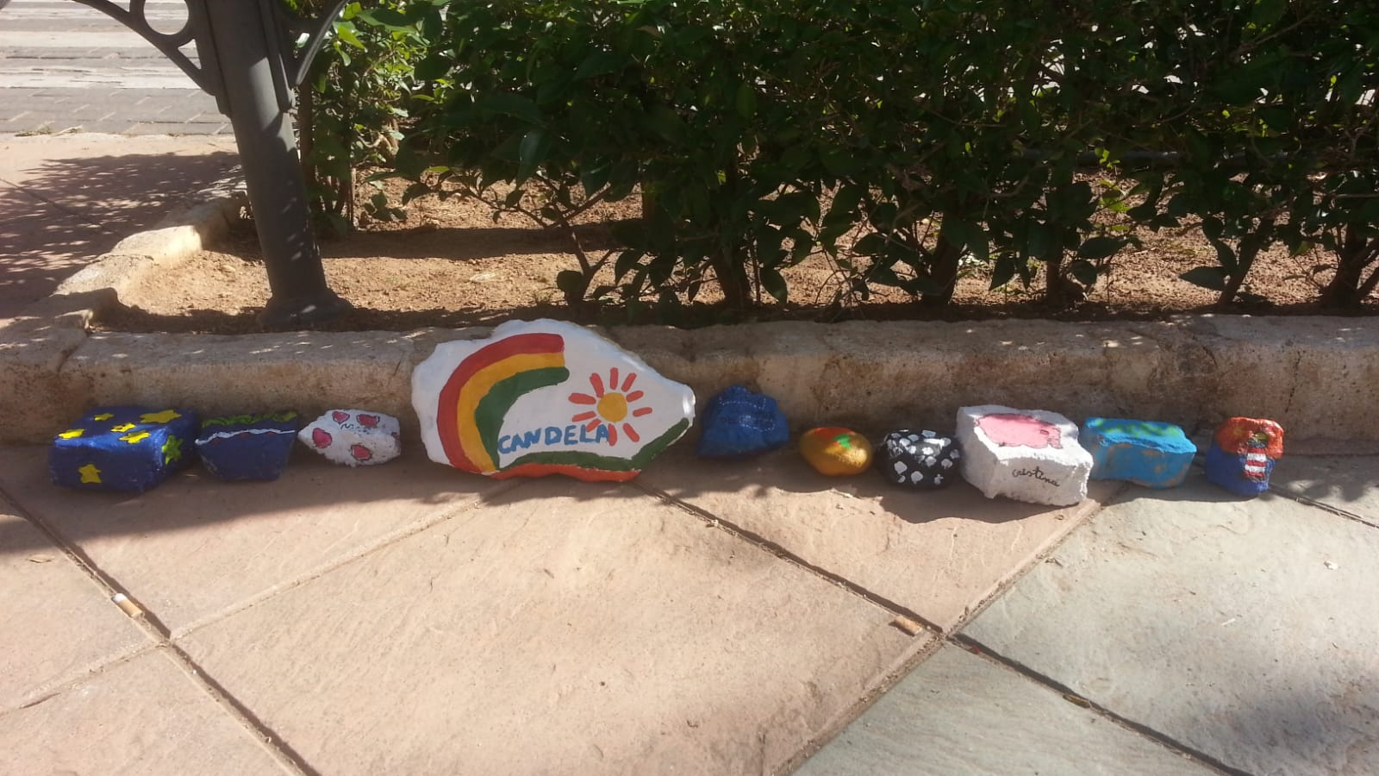

La idea es la siguiente: buscáis una piedra en el campo, de un tamaño similar al de éstas, las pintáis y decoráis como más os plazca, le ponéis vuestro nombre, como en las de la foto, de la forma que más os guste y las ponéis en el suelo.
El camino empezaría en la calle del colegio, calle Cervantes, desde arriba, empezamos por la acera de la derecha, bajando por el colegio, colocamos las piedras bajo la acera, pegada a ella, una tras otra, juntas y terminaríamos en la entrada a la plaza.
Todos y todas podemos hacerlo, sería nuestro “Camino de la felicidad”.
¡Venga, animaros a hacerlo! Y os pediríamos que nos mandaseis fotillos, para ir poniéndolas en nuestra página web, ¿qué os parece?
Os pongo aquí un enlace, para que veáis dónde empezó esta iniciativa, en un barrio de Salamanca. Ha quedado impresionante.
https://salamancartvaldia.es/not/239212/ninos-alcaldes-decoran-piedras-para-mostrar-alegria-volver-calle/
¿Alguno de vosotros haríais el cartel de entrada al camino? Pondría: “Aquí comienza el camino de la felicidad de San Carlos del Valle”, o bien, como en la foto de más abajo, como más os guste.
Os ponemos la foto, para que os sirva de referencia:

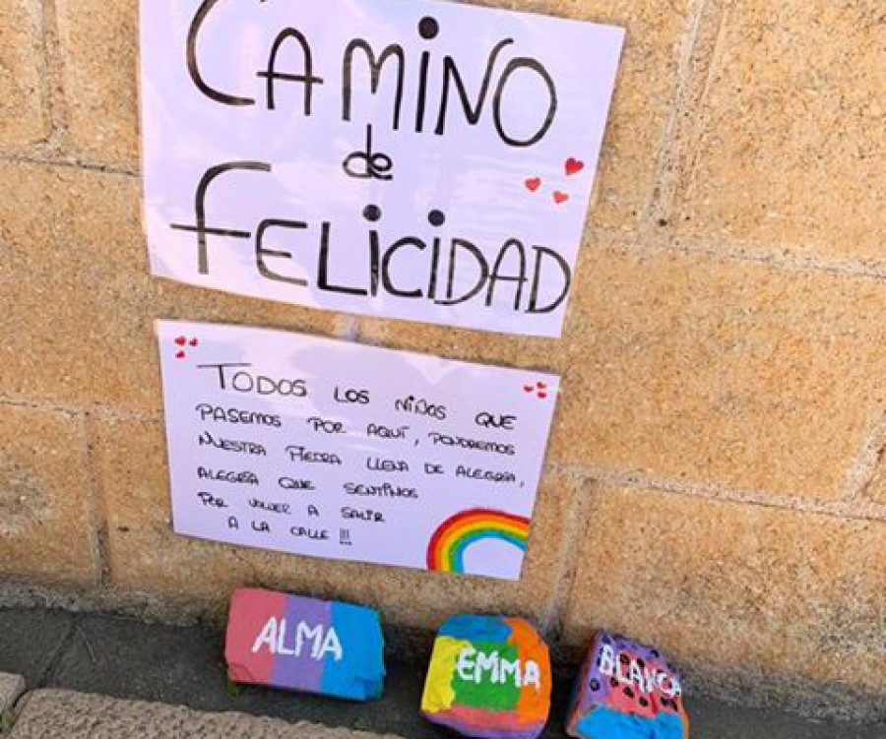



3ª) Y para acabar, os dejamos aquí el enlace a un bonito cuenta cuentos sobre la importancia de cuidar el medio ambiente. Esperamos que lo veáis y disfrutéis.

“¿QUÉ LE PASA AL PLANETA?”
https://www.youtube.com/watch?v=ExOBjG44czw


¡Un enorme y estrujado abrazo para tod@s!
¡Os echamos mucho de menos!
El cole, desde casa.

